
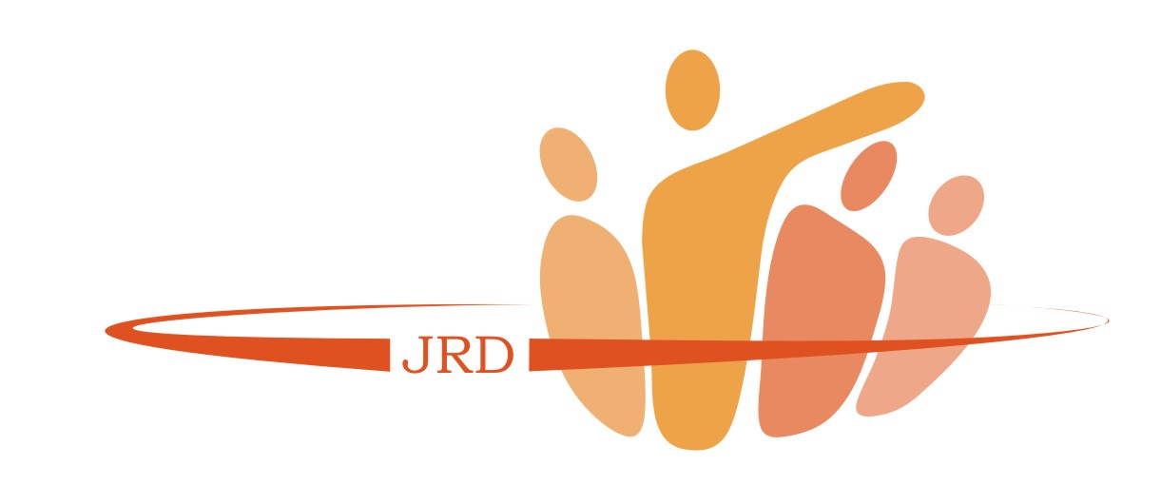


PROJEKTO „INTEGRUOTOS JAUNIMO POLITIKOS PLĖTRA“

VEIKLA NR. 2.3.3. NAUJŲ BENDRADARBIAVIMO FORMŲ DIEGIMAS, PLĖTOJANT JAUNIMO CENTRŲ KONCEPCIJAS

SKUODO MOBILAUS JAUNIMO CENTRO

PATIRTIES PERDAVIMO RENGINIO
PROGRAMA
Rokiškio rajonas
2013-04-23

LAIKAS | VEIKLA |  | VIETA
13:00 – 14:00 | Pietūs |  | Respublikos g. 94, Rokiškis;
14:00 – 15:00 | Vykimas į Obelių sporto klubą. |  | Dariaus ir Girėno g. 6, Obeliai, Rokiškis.
15:00 – 17:00 | Netradiciniai sportiniai užsiėmimai su jaunimu. |  | Dariaus ir Girėno g. 6, Obeliai, Rokiškis.
17:00 – 17:30 | Dienos į(-si)vertinimas, apibendrinimas. Kava/arbata.

